
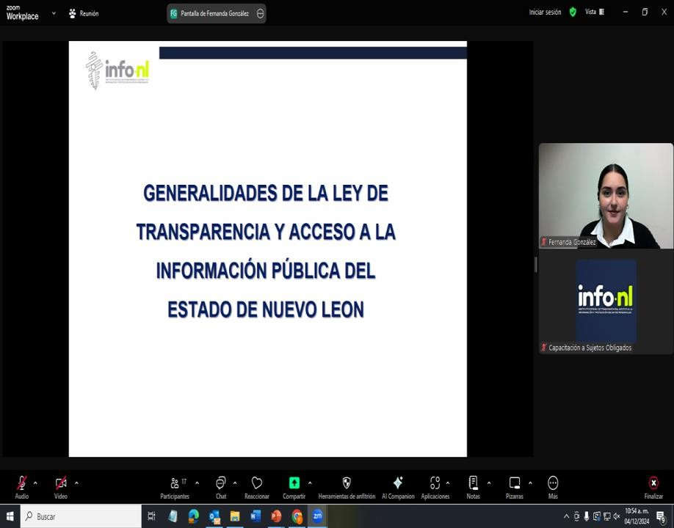

Capacitación semipresencial dirigida a distintos Servidores Públicos Del Estado de Nuevo León.

Fecha: | 04/12/2024
Lugar: | Semipresencial
Hora: | 11:00 AM
Asistentes: | 75
Tema impartido: | Generalidades de la Ley de Transparencia y  Acceso a la Información Pública del Estado de Nuevo León

A esta capacitación asistieron funcionarios de Municipio Guadalupe, N.L., Instituto Estatal de Cultura Fisica y Deporte, Municipio Sabinas Hidalgo, N.L., Municipio Pesquería, N.L., Instituto de Control Vehicular del Estado de Nuevo León, Fideicomiso Distrito Tec, Representación del Estado en la Ciudad de México, Municipio Monterrey, N.L., Municipio Santa Catarina, N.L., Colegio Militarizado “General Mariano Escobedo” del Estado de Nuevo León, Municipio Cadereyta Jimenez, N.L., Universidad Tecnológica Linares, Municipio Bustamante, N.L., Municipio Lampazos de Naranjo, N.L., Sindicato de Trabajadores al Servicio de San Nicolás de los Garza y Organismos Descentralizados del Municipio de San Nicolás de los Garza, Secretaría de Finanzas y Tesorería General del Estado, Sistema de Caminos de Nuevo León, Municipio Doctor González, N.L., Secretaría Ejecutiva del Sistema Estatal Anticorrupción.

